

13计本
软件工程学实验报告

软件配置管理工具

小组： | 第16组

学号 | 姓名
105032013114 | 温芳
105032013121 | 陈谦
105032013122 | 卢彬彬
105032013131 | 兰林煌

福建师范大学数学与计算机学院
二〇二六二〇二六年十一月

目录
1 配置管理名词定义 1
1.1 配置项 1
1.2 配置项标识 1
1.3 版本 1
1.4 基线 1
1.5 配置库 1
2 SVN操作说明 1
3 GitHub操作说明 1
4 GIT与SVN比较 2
5 配置库结构设计 2

配置管理名词定义

配置项
凡是纳入配置管理范畴的工作成果都是配置项，配置项主要有两大类：属于产品组成部分的工作成果；项目管理和机构支撑过程产生的文档。
它是配置管理的基本单位。

配置项标识
配置标识是定义各类配置项、建立各种基线、描述相关软件配置及其文档的过程

版本
版本：用于标识文件集 的编号方案，可在某个时间点标记并命名这些文件集。

基线
基线：指一个配置项在其生存周期的某一特定时间，被正式标明、固定并经正式批准的版本。

配置库
配置库：是存放配置项的数据库，常用两种形式：按配置项类型分类建库和按任务建库。

SVN操作说明
服务端用Visual SVN，客户端用Tortoise SVN
请用文字简要说明相应操作是干什么用的、尽可能列举些注意事项。
如add,check out,update,commit,delete,revert,rename,branch等
二级以下目录自拟
实验课上要求现场搭建SVN服务器及客户端环境，并将对SVN的基本操作进行抽查。
参考网络资料，每组制作一个SVN介绍PPT
前言：SVN就像是一个备份服务器，它可以帮助您记住每次上传到这个服务器的档案内容，并且自动的赋予每次的变更一个版本。

相关菜单项使用说明：
SVN Checkout(SVN取出)
点击SVN Checkout，弹出检出提示框，在URL of repository输入框中输入服务器仓库地址，在Checkout directory输入框中输入本地工作拷贝的路径，点击确定，即可检出服务器上的配置库。

SVN Update(SVN更新)
如果配置库在本地已有工作拷贝，则取得最新版本只是执行SVN Update即可，点击SVN Update，系统弹出更新提示框，点击确定，则把服务器是最新版本更新下来

Add(加入)
如果有多个文件及文件夹要提交到服务器，我们可以先把这些要提交的文件加入到提交列表中，要执行提交操作，一次性把所有文件提交，如图，可以选择要提交的文件，然后点击执行提交（SVN Commit）,即可把所有文件一次性提交到服务器上

Rename(改名)
SVN支持文件改名,点击Rename,弹出文件名称输入框,输入新的文件名称,点击确定,再把修改提交,即可完成文件改名

Delete(删除)
SVN支持文件删除,而且操作简单,方便,选择要删除的文件,点击Delete,再把删除操作提交到服务器

Revert(还原)
还原操作,如刚才对文件做了删除操作,现在把它还原回来,点击删除后,再点击提交,会出现如上的提示框,点击删除后,再点击Revert,即已撤销删除操作,如果这时候点击提交,则系统弹出提示框:没有文件被修改或增加,不能提交

Branch/Tag(分支/标记)
当需要创建分支，点击Branch/Tag，在弹出的提示框中，输入分支文件名，输入日志信息，点击确定，分支创建成功，然后可查看文件的版本分支情况

SVN Commit（版本提交）
把自己工作拷贝所做的修改提交到版本库中，这样别人在获取最新版本(Update)的时候就可以看到你的修改了。

VisualSVN Server 操作：
1.创建一个版本库；
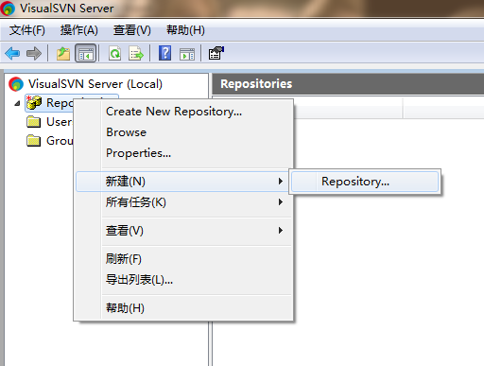
设置版本库的名字
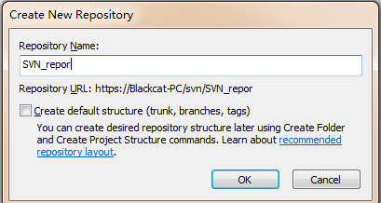
2.创建用户；
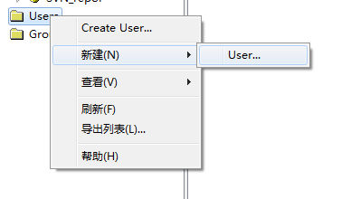
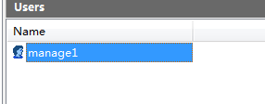
设置用户的权限
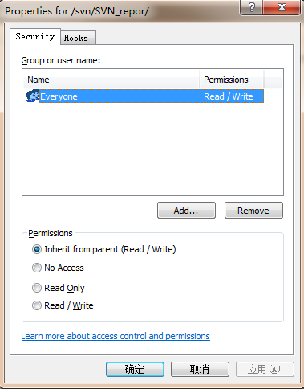
3.签入源代码到SVN服务器；

创建文件夹，导入到已经创建好的版本库（需用户认证，输入账号密码）
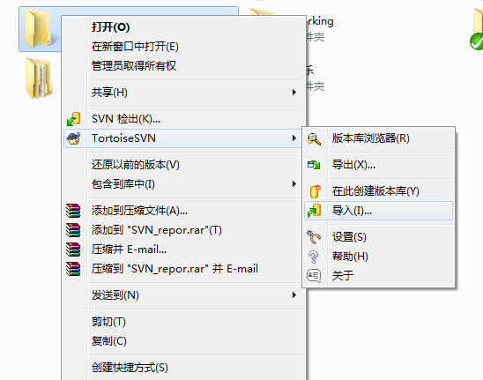
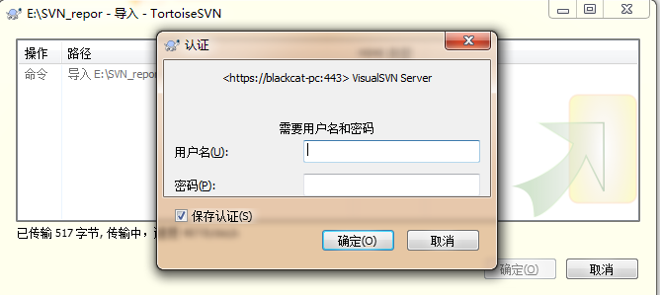
4.签出源代码到本机；

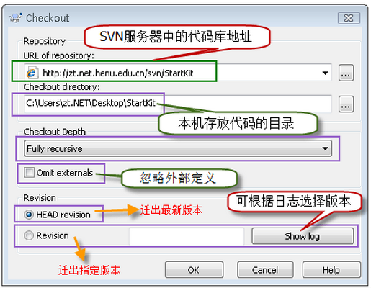

TortoiseSVN客户端基本操作：

- 建立SVN Repository(SVN 版本库)；
先建立一个目录（命名自拟），
再点击右键，创建版本库。
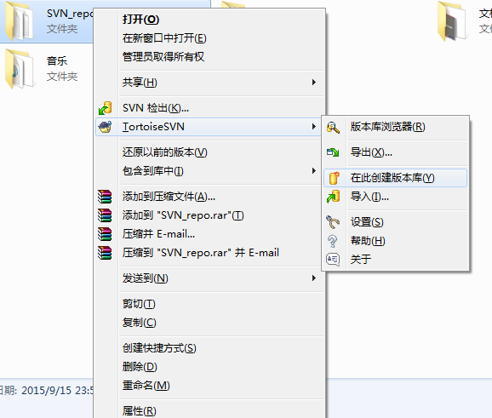
SVN repository已经成功的建立了，接下来就是要把你的档案备份进来。
- 建立一个Working目录；

注：所谓的Working目录其实就是您平常用来存放工作档案的地方。通常我们会等到自己的工作做的一个段落的时候再进行备份。所以我们平常都是在Working目录下面工作，等到适当时机在commit到repository中。

首先，建立个working1文件夹，然后右键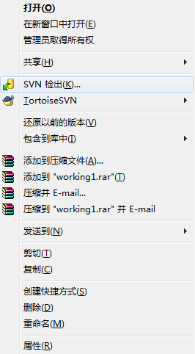，选择SVN检出（checkout），然后出现这个界面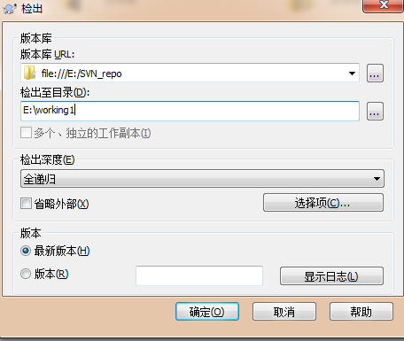
上面填版本库的地址，下面填working1 目录,。
- 新增档案及目录到Repository中；
将你要备份的档案存放在working1目录下
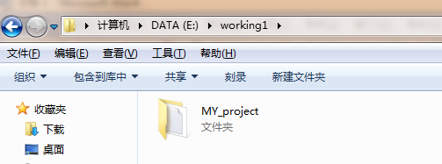
把他们放到SVN的repository中，点击增加
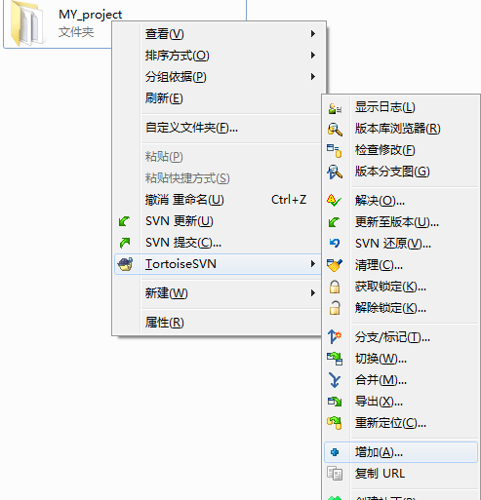
但是，现在我们要多一个commit的动作，让这些档案真正的放入到Repository中
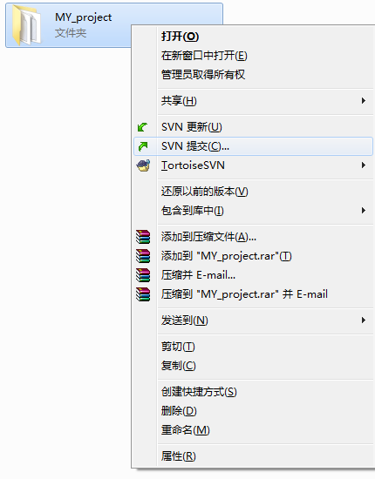
提交成功后显示该界面
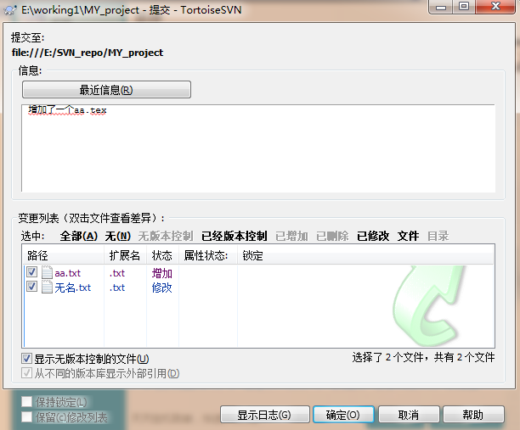
在档案列表的上方是Message栏，您可以在栏中输入本次commit的目的。这是十分重要的字段，当您commit的次数很多时，可以靠这个讯息知道版本与版本之间的差异。
4．备份档案的查看；
我们已经将档案备份到版本库里了，可以通过软件自带的版本库浏览器查看每一次版本的档案
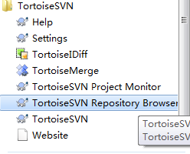
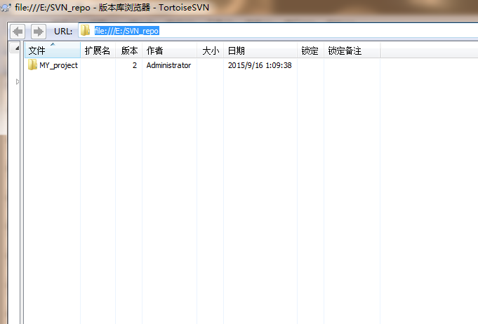
5.更新至某一个版本；
假设你已经有很多个备份版本了，想回到第1个版本，右击文件夹，点击更新至版本，可以选择想要回溯到哪个版本。
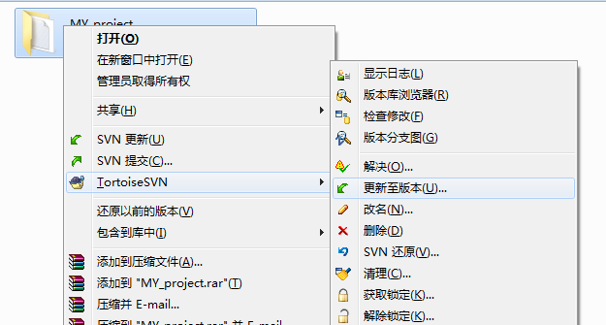
6. 取得(Checkout)Repository；
右键版本库文件夹，选择检出
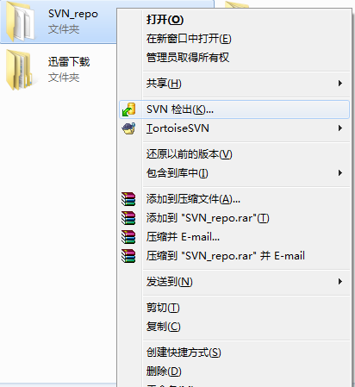
可以自己选择要检出哪个版本（相当于复制一份某版本出来）
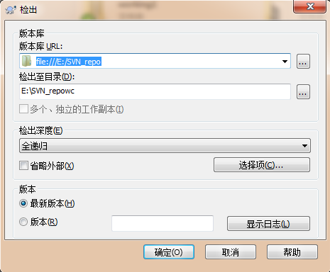

GitHub操作说明
在GitHub上注册一个账号，学会应用GitHub管理你的代码
以文字形式介绍GitHub的基本操作
二级以下目录自拟
实验课上要求现场搭建、配置相应环境，并对基本操作进行抽查。
参考网络资料，每组制作一个GIT介绍PPT
- 登录自己已注册的GitHub的帐号。
- 创建库

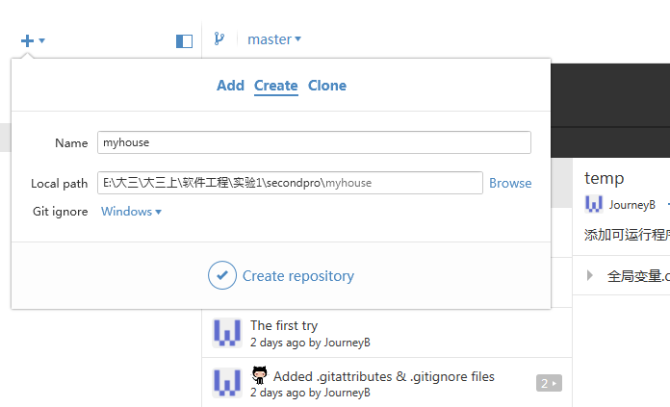
- 填写项目说明
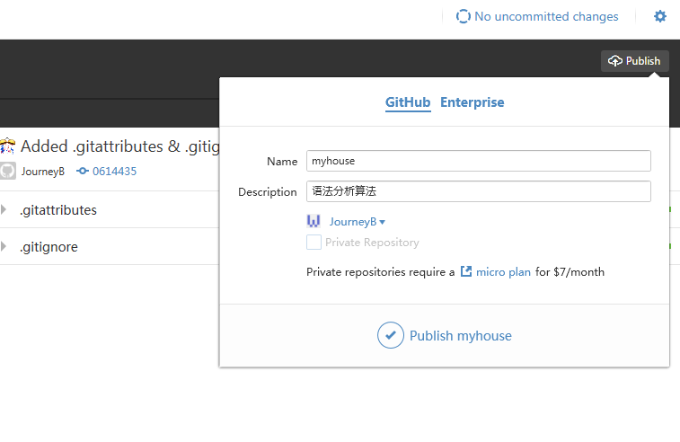
- 可以在网页中查看自己的库
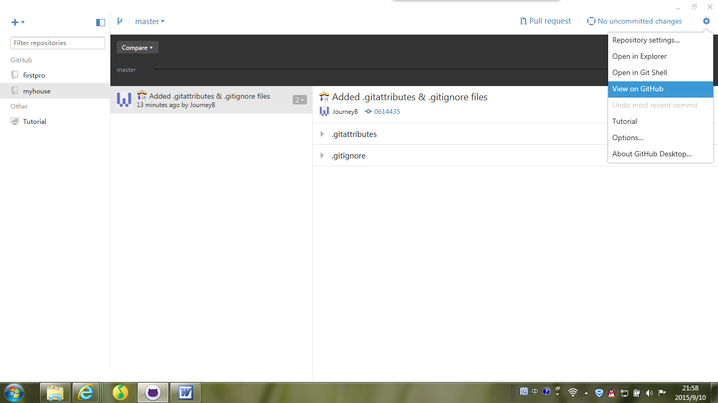
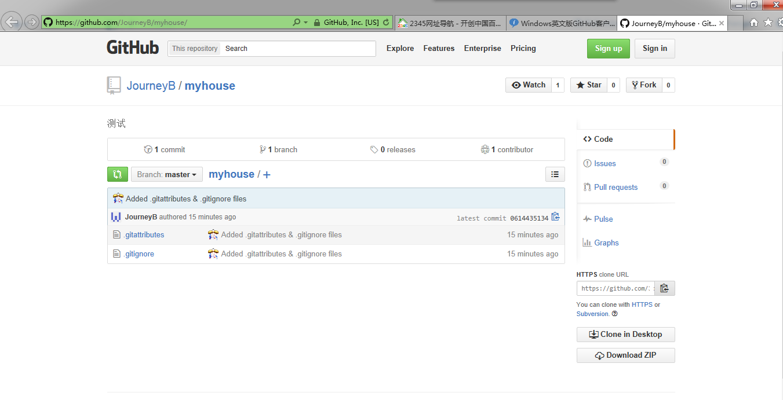
- 在文件夹中添加项目文件
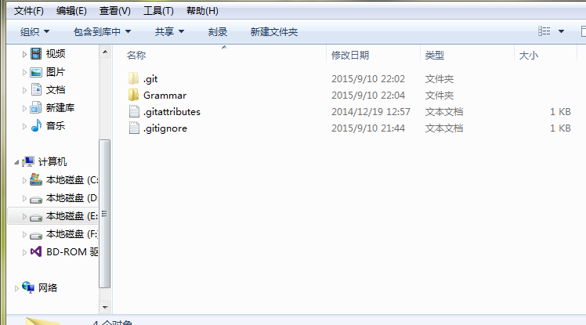
- 在GitHub中查看并且添加变化说明，然后点击Sync进行同步
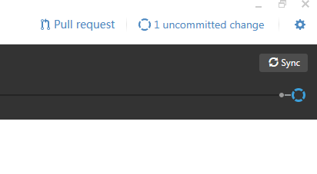
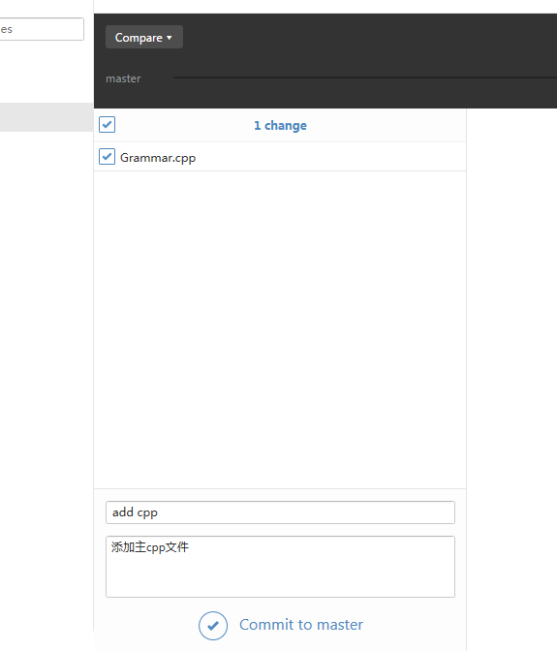
7.登录浏览器查看，发现commit变成2
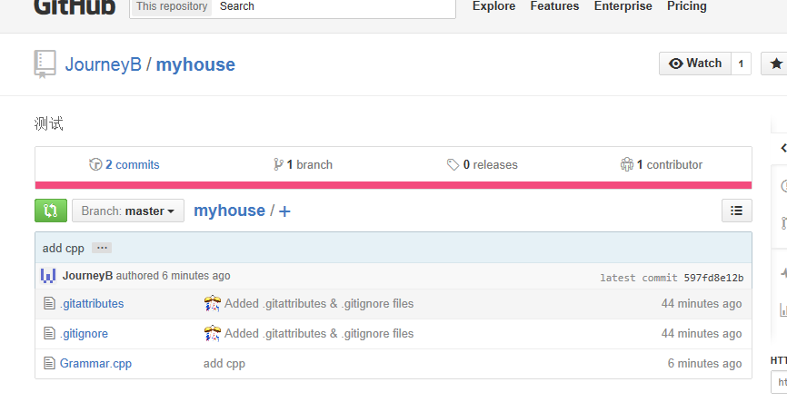
- 修改刚刚添加的cpp文件， 重复上面的步骤。
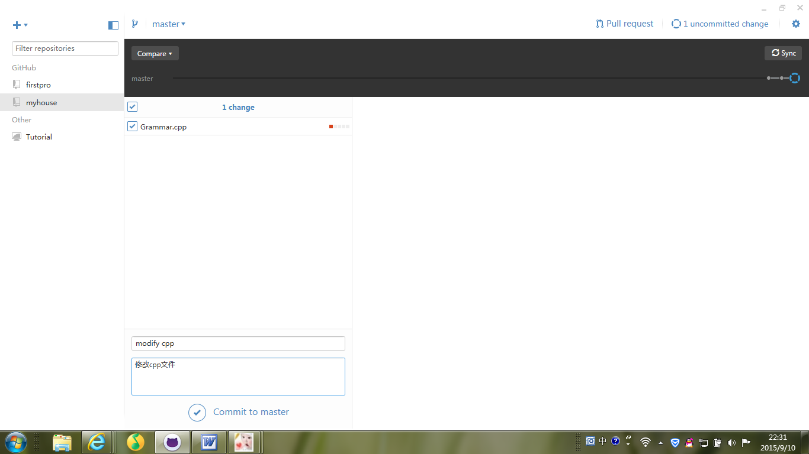

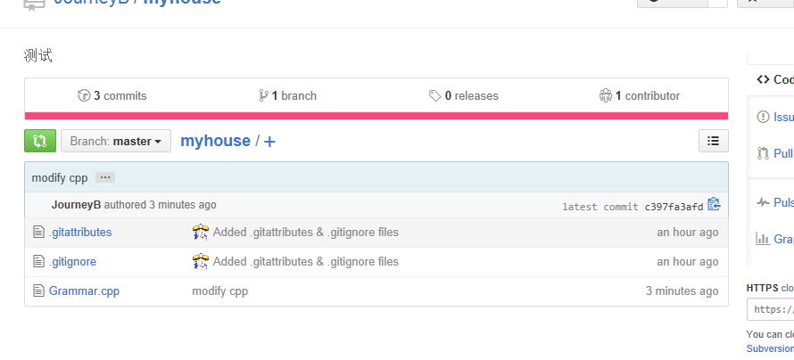
8．删除项目
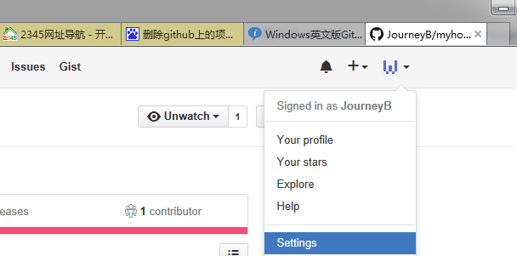
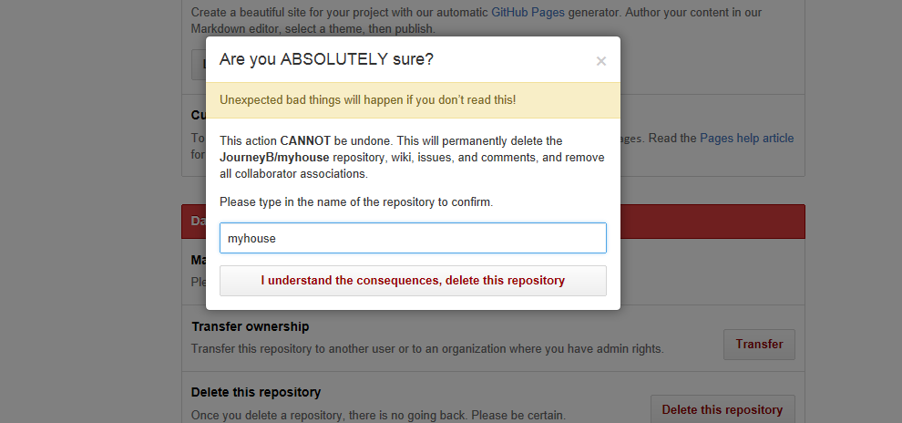

GIT与SVN比较
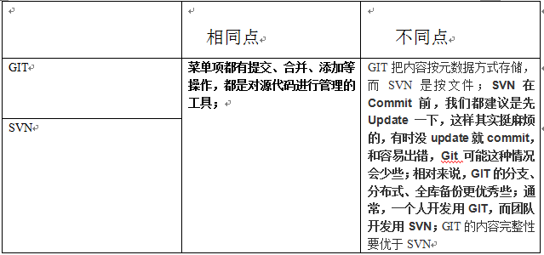

配置库结构设计
请参考网络相关资料，给出你推荐的软件项目开发的配置库结构。
